Зоя Прокаева, воспитатель
Инструкция по технике безопасности на прогулочных площадках в зимний период
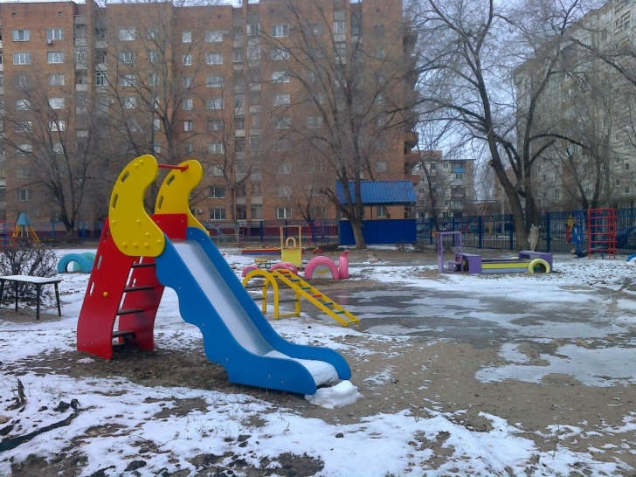 Зимние прогулки – прекрасный способ оздоровления дошкольников. Однако, именно в зимний период возрастает вероятность получения детьми травм на прогулочных площадках. Для того, чтобы обеспечить охрану жизни и здоровья детей на зимнем участке, следует строго соблюдать инструкцию.
- Прогулка проводится 2 раза в день (до обеда и после дневного сна, перед уходом детей домой). Общая продолжительность – 3-4 часа.
- Во время прогулки с детьми проводятся игры (подвижные, малоподвижные) и физические упражнения.
- Для предотвращения утомляемости детей, игры чередуются.
При организации прогулок в зимний период следует опасаться:
- обморожения или переохлаждения организма;
- травм, ушибов при скольжении на ногах по ледяным дорожкам, катании на санках;
- травм от падающих с крыш сосулек, свисающего снега в период оттепели;
- травм от прикосновения в морозный день к металлическим конструкциям открытыми частями тела (лицом, руками, губами, языком);
- намокания детской одежды и обуви;
- желудочно-кишечных заболеваний, ОРЗ (в случае, если ребенок ест грязный и холодный снег, сосульки);
Все оборудование должно быть в исправном состоянии, без острых углов, гвоздей, болтов.
Требования безопасности перед началом прогулки.
Перед прогулкой воспитатель обязан
- осмотреть участок на безопасность;
- осмотреть одежду и обувь воспитанников;
- пересчитать детей;
- напомнить детям правила безопасного поведения при выходе на прогулку и входе в помещение детского сада;
- не нести перед собой большие игрушки, предметы, загораживающие обзор;
- контролировать выход воспитанников из помещения и спуска с крыльца.
Требования безопасности во время прогулки.
- Во время прогулки не оставлять детей без наблюдения. - Не допускать нахождение на одном участке одновременно двух групп.
- Обеспечивать страховку во время скатывания детей с горки. - Следить за изменением температуры и своевременно заводить детей в помещение.
Требование безопасности в чрезвычайных ситуациях во время прогулки
При непредвиденной ситуации воспитатель обязан
- обеспечить безопасность детей;
- убедиться в отсутствии опасности;
- сообщить администрации детского сада о случившемся;
- оказать первую доврачебную помощь;
- при необходимости вызвать скорую помощь;
Требования безопасности по окончании прогулки
- пересчитать детей;
- организовать спокойный вход детей в помещение;
- очистить верхнюю одежду детей и обувь от снега;
- проверить, чтобы дети переоделись в сухую одежду и повесили сушить мокрую;
- обеспечить просушивание одежды и обуви;
- вымыть и убрать выносной материал.

Используемая литература:
- Кузнецова О.С. Охрана жизни и здоровья дошкольников на прогулочных площадках в зимний период, Медицинское обслуживание и организация питания в ДОУ, №1 2014

